Муниципальное дошкольное образовательное учреждение
«Детский сад №125 комбинированного вида»

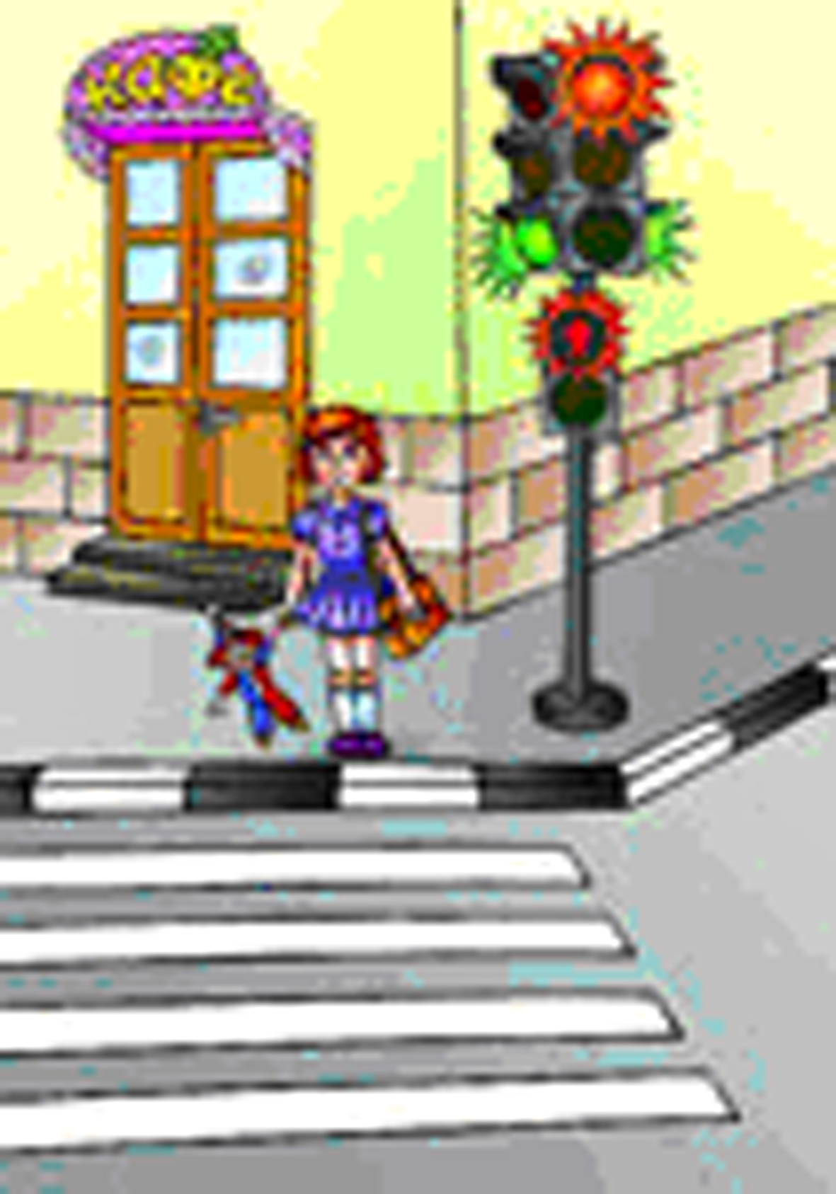
Авторская программа


Разработала: Водясова О.А., воспитатель высшей квалификационной категории

г. о. Саранск 2023

Пояснительная записка

Травматизм на дорогах - это проблема, которая беспокоит людей во всех странах мира. Одной из проблем дорожно – транспортного травматизма является попадание детей в ДТП. При этом под детским дорожно–транспортным травматизмом (ДДТТ) понимается совокупность всех дорожно-транспортных происшествий за определенный промежуток времени, в которых получили телесные повреждения различной тяжести лица в возрасте до 16 лет. Практика показывает, что одной из причин нестабильности ситуации с ДТП является низкий уровень транспортной культуры участников дорожного движения, и недостаточное внимание, уделяемое различными социальными институтами проблеме профилактики дорожно-транспортных происшествий, в том числе и среди детей.
Основными причинами ДТП по неосторожности детей чаще всего становятся: переход проезжей части вне установленном месте, переход перед близко идущим транспортом, выход на дорогу из-за стоящего транспортного средства, игра на проезжей части или в непосредственной близости от нее, нарушения Правил дорожного движения при управлении велосипедами, мопедами и мотоциклами. Данные нарушения свидетельствуют об отсутствии у детей твердых практических навыков поведения на дорогах и, как следствие, - неумение юных участников дорожного движения ориентироваться в сложной дорожной обстановке. Проблема профилактики детского дорожно-транспортного травматизма объединяет и представителей ГИБДД и систему образования. Каждая структура пытается решить эту проблему своими методами. Однако наиболее эффективным представляется метод совместного сотрудничества вышеуказанных структур. Проблему травматизма детей на дороге возможно решить только при совместной работе школы, сотрудников Госавтоинспекции и активном участии родителей.

Объекты деятельности системы профилактики детского дорожно-транспортного травматизма:
- участники дорожного движения воспитанники МДОУ №125;
- педагоги МДОУ №125;
- родители (не только как непосредственные участники дорожного движения, но и процесса воспитания детей);
- представители ГИБДД;
- средства массовой информации.

ОСНОВНЫЕ ЦЕЛИ И ЗАДАЧИ программы:
создание условий для формирования у дошкольников навыков соблюдения ПДД;
сохранения жизни и здоровья детей..

Задачи:
- расширение общего кругозора по проблеме безопасного поведения на улицах и дорогах;
- изучение Правил дорожного движения для пешеходов и пассажиров на основе формирования умений и навыков безопасного поведения на дороге;
- формирование практических умений пешеходов;
- формирование культуры участника дорожного движения;
- воспитание отрицательного отношения к нарушителям норм поведения и Правил дорожного движения;
- развитие самостоятельности и умения рационально организовывать свою деятельность в процессе дорожного движения;
- поддержка у родителей обучающихся устойчивого интереса к безопасности и здоровью детей как участников дорожного движения.

Сроки реализации программы
2010-2011учебный год (один год)

Нормативно-правовое обеспечение программы
1. Конституция РФ.
2. Закон РФ «Об образовании».
3. Конвенция «О правах ребенка».
4. Правила дорожного движения (ПДД).
5. Устав образовательного учреждения.
6. Учебный план.
7. Учебные программы.

Научно-методическое обеспечение
1. Комплексные и парциальные программы ДОУ.
2. Перспективные планы воспитательной работы.
3. Методические рекомендации по курсу ОБЖ для проведения мероприятий по ПДД.

Основные направления деятельности МДОУ №125

по профилактике детского дорожно-транспортного травматизма:
с педагогами: информационно-практические обучающие занятия, анкетирование, тестирование, консультации, выставки, мастер-классы, изготовление методических игр и пособий, обзор литературы, педагогические советы, семинары, конкурсы педагогического мастерства;
детьми: целевые прогулки, свободная продуктивная деятельность, музыкально-игровые досуги, праздники, развлечения, театрализация, учебно-тренировочные комплексные занятия, беседы, выставки, тематическая неделя по правилам дорожного движения, чтение художественной литературы, участие в акциях, изготовление атрибутов для проигрывания дорожных ситуаций, конкурсы, викторины, турниры;
родителями: родительский всеобуч (занятия для родителей с участием сотрудников отдела ГАИ), родительские собрания с приглашением инспектора ГИБДД, сотворчество родителей и воспитателей, межсемейные проекты, совместные досуги, анкетирование, консультации, беседы по предупреждению детского дорожно-транспортного травматизма, совместное составление фото и видеоматериалов.

Кадровая комплектация и организация деятельности по реализации программы
Педагоги
Служба
ГИБДД
Родители

Дети
Осуществляет общее руководство реализацией данной программы (в соответствии с планом мониторинга) – старший воспитатель.
Воспитатель выполняет следующие функции:
- Планирование и организация воспитательного-образовательного процесса.
- Ведение занятий по ПДД.
- Подготовка и проведение праздников по данному направлению.
-Проведение родительских собраний по профилактике дорожно-транспортного травматизма;
- Координация воспитательной работы.
- Отслеживание положительной динамики по реализации программы.
-Привлечение родителей к организации работы по данному направлению (использование возможностей).
- Ведение необходимой документации.

План

основных мероприятий по предупреждению детского

дорожно-транспортного ТРАВМАТИЗМА

Направление деятельности | №  п/п | Содержание деятельности | Сроки  реализации | Ответственные
Организованная образовательная деятельность | 1 | Проведение занятий и бесед с детьми в рамках программы по ПДД | В течение года | воспитатели
Организованная образовательная деятельность | 2 | Проведение целевых прогулок | В течение года | воспитатели
Организованная образовательная деятельность | 3 | Показ видеофильмов, кинофрагментов, использование учебных компьютерных программ | В течение года | воспитатели
Организованная образовательная деятельность | 4 | Проведение целевых экскурсий в СОШ №41, библиотеку | В течение года | воспитатели
Организованная образовательная деятельность | 5 | Чтение художественной литературы по означенной теме | В течение года | воспитатели
Совместная деятельность  взрослого и ребёнка | 1 | Конкурс творческих работ дошкольников и их родителей  на тему "Дорога и мы" | В течение года | воспитатели
Совместная деятельность  взрослого и ребёнка | 2 | Пятиминутки по ПДД | В течение года | воспитатели
Совместная деятельность  взрослого и ребёнка | 3 | Смотр-конкурс «Дорожная азбука» | сентябрь, май | воспитатели
Совместная деятельность  взрослого и ребёнка | 4 | Смотр – конкурс игровых центров по ПДД |  | воспитатели
Совместная деятельность  взрослого и ребёнка | 5 | «Неделя безопасности дорожного движения» | сентябрь, май | воспитатели
Совместная деятельность  взрослого и ребёнка | 6 | Изготовление поделок, макетов дорог, улиц, домов | В течение года | воспитатели
Совместная деятельность  взрослого и ребёнка | 7 | Разработка и выпуск листовок-памяток «Внимание, дети!» | В течение года | воспитатели
Совместная деятельность  взрослого и ребёнка | 8 | Проведение праздников, развлечений, досугов | В течение года | воспитатели

Контрольное направление.
Контроль осуществляется соответствии с планом мониторинга (проверка журналов; маршрутных листов «дом - детский сад»; проведение диагностических работ по теории ПДД; анализ сводок ГИБДД по случаям ДДТТ).
Проведение тестирования по оценке динамики формирования знаний и умений дошкольников по теме ПДД

Ожидаемые результаты
Расширение представлений детей об окружающей дорожной среде и правилах дорожного движения.
Сформированность навыков спокойного, уверенного, культурного и безопасного поведения в дорожно-транспортной среде.
Повышение активности родителей и детей к обеспечению безопасности дорожного движения.

МЕХАНИЗМЫ РЕАЛИЗАЦИИ

